ЧЕЛЯБИНСКАЯ ОБЛАСТЬ

АДМИНИСТРАЦИЯ
ЗЛАТОУСТОВСКОГО ГОРОДСКОГО ОКРУГА
ПОСТАНОВЛЕНИЕ

23.10.2024 г. | № | 447-П/АДМ
г. Златоуст
О внесении изменений в постановление Администрации Златоустовского городского округа от 29.05.2024 г. № 172-П/АДМ «Об утверждении структуры муниципального казенного учреждения Златоустовского городского округа «Управление жилищно-коммунального хозяйства»

Руководствуясь Федеральным законом от 06.10.2003 г. № 131-ФЗ
«Об общих принципах организации местного самоуправления в Российской Федерации», решением Собрания депутатов Златоустовского городского округа от 19.04.2012 г. № 14-ЗГО «Об утверждении Положения о муниципальном казенном учреждении Златоустовского городского округа «Управление жилищно-коммунального хозяйства»,
ПОСТАНОВЛЯЮ:
1. Пункт 2 постановления Администрации Златоустовского городского округа от 29.05.2024 г. № 172-П/АДМ «Об утверждении структуры муниципального казенного учреждения Златоустовского городского округа «Управление жилищно-коммунального хозяйства» (в редакции постановления Администрации Златоустовского городского округа от 21.06.2024 г.
№ 201-П/АДМ) изложить в следующей редакции:
«2. Утвердить штатную численность муниципального казенного учреждения Златоустовского городского округа «Управление жилищно-коммунального хозяйства» 45,5 штатных единиц».
2. Пресс-службе Администрации Златоустовского городского округа
(Валова И.А.) разместить настоящее постановление на официальном сайте Златоустовского городского округа в сети «Интернет».
3. Организацию и контроль выполнения настоящего постановления возложить на заместителя Главы Златоустовского городского округа
по инфраструктуре Бобылева В.В.
4. Настоящее постановление вступает в силу с момента его подписания.

Глава  Златоустовского городского округа | 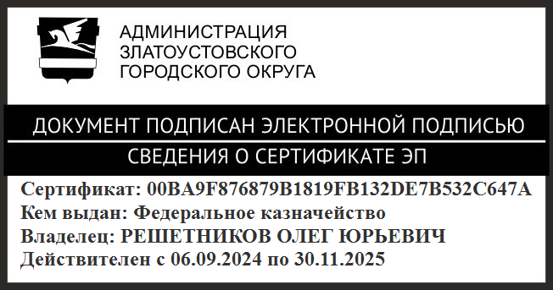 | О.Ю. Решетников

Рассылка: прокуратура, пресс-служба, Бобылев В.В., Брыкунов Д.В., Батищев И.В.
ПРИЛОЖЕНИЕ
Утверждено
постановлением Администрации
Златоустовского городского округа
от 23.10.2024 г. № 447-П/АДМ

Структура муниципального казенного учреждения Златоустовского городского округа
«Управление жилищно-коммунального хозяйства»
Руководитель

Первый заместитель руководителя

Заместитель руководителя
по финансам – главный бухгалтер
Заместитель руководителя
по дорожному хозяйству, транспорту
и благоустройству
Заместитель руководителя
по жилищно-коммунальному хозяйству

Отдел
по работе
с коммунальной сферой
Отдел благоустройства

Отдел учета
и отчетности

Отдел дорожного хозяйства
и транспорта
Отдел контрактной службы

Финансово-экономический отдел

Отдел
по работе
с многоквартирным жилым фондом
Специалист по ремонту
и содержанию дорог
Организационно-правовой отдел

